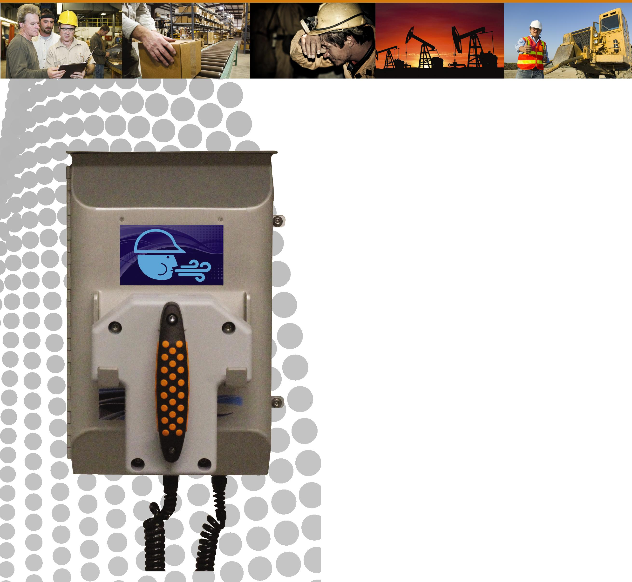

Sentinel Acces Vehicule sau SENTINEL-AV este cea mai recentă inovație a Lifeloc în testarea alcoolului în aer expirat la punctele de intrare. Ca și predecesorul său, SENTINEL-AV este un sistem non-invaziv în care nu sunt necesare muștiucuri sau paie și poate fi integrat cu sistemele existente de control al accesului.

SENTINEL-AV poate fi autoadministrat. Conducătorul auto pur și simplu parchează lângă punctul de acces, scoate etilometrul din suport, suflă în instrument fiindu-i permisă sau refuzată intrarea pe baza rezultatelor alcoolului în aer expirat. În mod alternativ, personalul de securitate poate ține sau transmite șoferului etilometrul. SENTINEL-AV poate fi, de asemenea, utilizat în locul SENTINEL original pentru a facilita accesul angajaților care folosesc scaune cu rotile.

|  |  |
| --- | --- |
|  | **Sistem detecție consum alcool** |

**SENTINELTM Acces vehicule**

**Descoperă avantajele monitorizării alcoolului**